Детское объединение
«Художественная обработка древесины»
Дополнительная общеобразовательная общеразвивающая программа художественной направленности
«Способы приготовления клеев»
( первый год обучения)
Функциональные особенности и химический состав клея
В процессе выполнения многих отделочных работ обязательным компонентом является клей.
Клеем называют многокомпонентную композицию, в основе которой лежат соединения веществ органического или неорганического характера, которые с легкостью склеивают материалы разного происхождения, а в частности:
- деревянные,
- кожаные,
- тканевые,
- бумажные,
- стеклянные,
- металлические,
- пластмассовые,
- керамические,
- резиновые изделия.
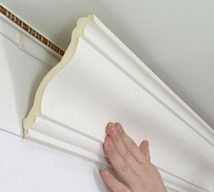
Процесс склеивания представляет образование прочной соединительной связи между клеем в двумя сторонами материала, который подлежит склеиванию.
Химический состав клея содержит материалы искусственного или синтетического, органического или неорганического происхождения. Например, в основу довольно популярного силиконового клея входят соединения элементной органики. Для того, чтобы консистенция клея стала жидкой и легко наносилась на поверхность в его состав входят добавки в виде воды и органических жидкостей.
Большинство герметиков, в основе которых лежат органические смолы состоят из воды и являются экологически безопасными.
Органическими растворителями являются углеводородные вещества ароматического или хлорированного типа. Такие растворители довольно доступны, легко испаряются, нетоксичны. Самыми распространенными являются бензин, ацетон или вещество элитового спирта.
Чтобы клей стал эластичным требуется наличие пластификаторов. Они выступают в виде дибутилфталата, диоктилфталата, трифенил-фосфата. Чтобы уменьшить усадку клея, повысить его прочность и в то же время уменьшить стоимость используются наполнители. В качестве наполнителя рекомендуется использование каолина, кварцевого песка, опилок и других компонентов.
Если в основе клея лежат термоактивные смолы, требуется наличие специальных отвердителей катализатороного типа, которые продаются отдельно от клея. Они добавляются в клей непосредственно перед его использованием. В качестве отвердителей используют растворы кислот, аминов или оснований. Когда отвердитель начинает вступать в реакцию с клеящими веществами образуются полимеры с сетчатым строением, которые сопутствуют резкому увеличению клеевого соединения перед высокими или низкими температурами.
Отличие катализаторов от отвердителей состоит в том, что они не способны вступать в такие реакции и не ускоряют процесс застывания клея. В качестве катализаторов применяют соль, перекись, кислоту. Основным требованием использования катализатора является строгая дозировка. Если количество катализатора будет повышено, то клей практически не застынет и клеевое соединение останется непрочным.
Клеи на основе термоактивных смол, характеризуются введением катализаторов, ингибиторов или замедлителей, для регулировки степени затвердения, для ускорения, замедления или прекращения процесса взаимодействия ускорителей и основного клеящего элемента.
Чтобы повысить жизнеспособность клея на основе органических соединений, рекомендуется добавлять в них антисептики. В клей полимерного происхождения требуется добавлять катализаторы, они помогают повысить их стойкость.
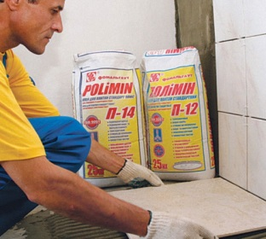
Основные виды клея
В соответствии со способом высыхания клеи разделяют на:
- клеи, которые характеризуются высыханием,
- клеи невысыхающего типа,
- полимерные соединения.
Первый вариант, в свою очередь, разделяется на:
- клей ПВА,
- клей на основе силикатов,
- клей столярного назначения,
- клей на основе крахмала.
1. Клей ПВА, представляет собой эмульсию поливинилаетала и воды, в небольшим количеством пластификаторов и добавок. Запах практически не выраженный, используется для склеивания различных веществ.
Различают такие виды клея ПВА:
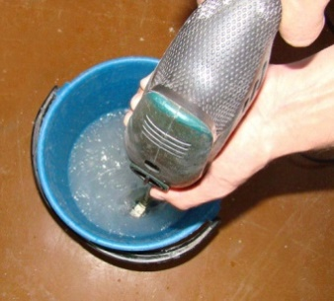
- бытового или обойного назначения - склеивает бумажные изделия, используется для отделки стен обоями, выглядит как белая однородная масса, имеет белый или бежевый цвет, способен разморозиться и заморозиться шесть раз;
- канцелярского типа - склеивает изделия из бумаги, фотобумаги, картона, выглядит как вязкая жидкость, цвет - белый с желтым оттенком, неустойчив перед водой и морозом;
- универсального назначения - используется для склеивания деревянных, бумажных, картонных, кожаных, стеклянных веществ, входит в состав шпаклевки, грунтовки, бетонного раствора, имеет вид белой слегка желтоватой вязкой массы, характеризуется наличием шести циклов морозоустойчивости;
- супер клей ПВА склеивает деревянные, бумажные, стеклянные, фарфоровые, кожаные, тканевые, линолеумные, плиточные изделия, морозоустойчив;
- дисперсия ПВА - предстает в виде водного раствора полимеров, который стабилизируется при помощи защитного коллоидома, такого как поливиниловый спирт, имеет высокую клеящуюся способность, различают два вида дисперсии: пластифицированный и непластифиированный.
Сфера использования клея ПВА:
- в качестве добавки в строительные растворы;
- в промышленных заведениях текстильного, обувного, кожаного, полиграфического происхождения;
- в процесс изготовления таких изделий, как: сигареты, краски, техноткань, бытовая химия;
- в процессе склеивания бумажных, картонных, деревянных деталей.
Характеристика клея ПВА:
- высокий уровень морозоустойчивости;
- высокие клеящиеся способности;
- экологическая безопасность, нетоксичность, пожаробезопасность;
- поддается большинству растворителей органического происхождения;
- если наносить клей тонко, то он после высыхания практически незаметен;
- не имеет усадки.
2. Силикатный клей еще называют жидким стеклом, данный материал активно применяется как в быту, так и в промышленности, для склеивания любых деталей.
Сфера использования:
- изготовление напыления для электродов, которые используют в сварочном аппарате;
- в машиностроительной отрасли при деликатном соединении деталей;
- в промышленности целлюлозного или бумажного назначения;
- в черной металлургии и химической промышленности;
- является составным компонентом большинства стиральных порошков.
Особенности:
- пожаробезопасность,
- водоустойчивость,
- морозоустойчивость,
- стойкость перед кислотными растворами.
3. Клей столярного назначения используется при склеивании деталей из дерева. Бывает трех видов:
- плиточного,
- стружкового,
- гранулированного.
В соотношении с составом выделяют клей:
- мерздового,
- костного типа.
Первый является крепче, чем костный, характеризуется зеленоватым оттенком. Костный клей имеет оранжево-коричневый цвет. Столярный клей предусматривает его варение. Стружковый клей варят сразу, а плиточный предварительно измельчают.
4. Клей на основе крахмала называют клейстером, его изготовление довольно простое, необходимо смешать крахмал с водой и нагревать до состояния клея. Наилучшие качества имеет клей на основе крахмала из кукурузы, а наихудшие - картофельный крахмал. Рекомендуется его применить в течении суток.
Приготовление клея ПВА.
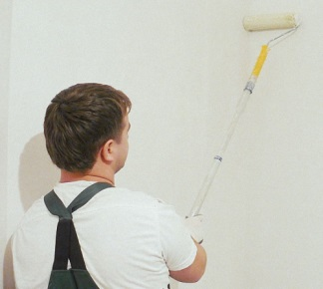
Материалы, которые потребуются в процессе изготовления клея ПВА:
- пол литра очищенной воды,
- 2,5 грамма фотографического желатина,
- 2 грамма глицерина,
- 50 грамм пшеничной муки,
- 10 мг этилового спирта.
Предварительно замочите желатин на сутки в воде, он должен набухнуть. Желатин должен быть именно фотографическим.
Когда желатин готов к использованию, требуется соорудить водяную баню. Для этого возьмите кастрюлю с водой и поставьте ее на плиту. Найдите подходящую под диаметр кастрюли миску, и поставьте ее на поверхность так, чтобы она не соприкасалась с кипящей водой.
Поставьте в миску смесь из воды, муки и желатина и варите пока она не станет густой, как сметана. При этом требуется ее постоянно помешивать. Снимите массу с огня и добавьте в нее спирт и глицерин. Обязательно помешивайте смесь, чтобы она стала однородной. Когда клей остынет, он готов к применению.
Перед тем, как его использовать следует хорошо очистить поверхность от грязи и пыли. Если на ней существуют поры, предварительно прогрунтуйте их. Размешайте клей перед тем, как наносить его на поверхность. Затем при помощи кисточки или валика нанесите клей, и склейте две детали друг с другом.
Такой клей используют максимум полгода, при температуре не менее +10 градусов.
Приготовление клея из муки.

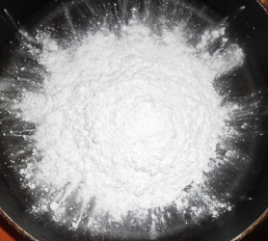
Материалы для работы:
- мука пшеничная или ржаная - 3 столовые ложки,
- вода очищенная - 500 мл.
Клей из муки отлично справится со склеиванием бумажных изделий или обоев. Его изготовление достаточно быстрый процесс, который займет не больше получаса. Поэтому в ситуации, например, когда закончится клей для обоев, а магазин находится далеко - отличным вариантом станут рекомендации о том, как сделать клей своими руками.
Инструкция по изготовлению клейстера из муки:
- Поставьте воду на огонь и дождитесь ее закипания;
- отдельно разведите муку в небольшом количестве воды;
- влейте муку в кипящую воду и постоянно помешивайте жидкость;
- дождитесь ее закипания и снимите клей с плиты;
- дождитесь полного остывания клея;
- теперь он готов к использованию.
Готовый клей из муки выглядит, как густой кисель. Как видите в ответе на вопрос, как сделать клей быстро - изготовление данного клея - наилучший вариант.
Приготовление клея из крахмала.

Пропорции клея из крахмала, такие же, как и у клея из муки:
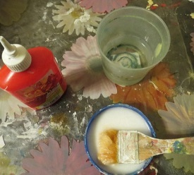
- на пол литра воды,
- 3 ст.ложки кукурузного крахмала.
Готовить клей лучше в эмалированной или оцинкованной посуде. Поставьте емкость с водой на огонь, дождитесь ее закипания. Отдельно растворите крахмал и влейте его в жидкость. Подождите пока клей закипит и снимите его с огня.
Основным преимуществом клея из крахмала является то, что он более прозрачный, и не оставляет следов. Рекомендуется использовать такой клей весь без остатка, так как через время он теряет свои способности. Чтобы улучшить качество клея из крахмала, рекомендуется добавить в него 50-100 грамм клея ПВА.
Если добавить в такой клей столярный клей, то он отлично справится с грунтованием стен перед поклейкой обоев.
Приготовление клея из линолеума.
Этот метод позволяет приготовить универсальный клеящий материал, который обладает высоким уровнем склеивания.
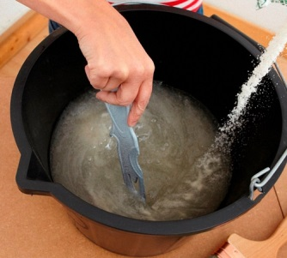
Линолеум следует разрезать на кусочки размером с 3х3 см. Дальше уложите его в емкость, которая имеет возможность герметично закрываться. Возьмите ацетон, его количество должно превышать количество линолеума в два раза. Залейте ацетон в емкость с линолеумом и поставьте в место, защищенное от попадания прямых солнечных лучей на протяжении двенадцати часов.
Если, за это время, весь линолеум успел раствориться - используйте клей по назначению, в противном случае, дождитесь полного растворения линолеума.
Сфера использования - склеивание:
- деревянных,
- фарфоровых,
- металлических,
- кожаных деталей.
Приготовление клея для бумаги
В случае увлечения оригами, квиллингом или апликациями для склеивания деталей из дерева идеально подойдет данный рецепт клея. В его основе лежит использование декстрина, который также легко готовиться дома.
Для этого требуется:
- взять несколько ложек крахмала,
- положить его в жароустойчивую посуду,
- постепенно нагреть в духовке,
- довести температуру до 150 градусов,
- оставить на 90 минут.
Для приготовления клея, необходимо наличие:
- трех столовых ложек декстрина,
- пяти столовых ложек воды,
- одной столовой ложки глицерина.
Первым делом происходит смешивание декстрина с водой. Смесь нагревается до тех пор, пока декстрин полностью не растворится, при этом требуется постоянное ее помешивание. В конце приготовления добавляется глицерин. После остывания клей готов к применению.
Приготовление клея «Титан».
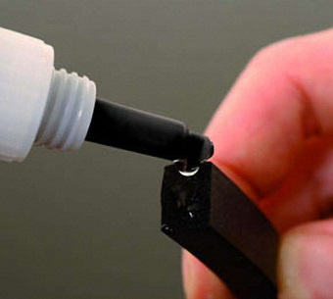
Для приготовления такого клея потребуется наличие химического вещества сополимеров виниацетата. Его достать очень трудно, поэтому приготовить такой клей довольно сложно.
Рассмотрим преимущества и особенности клея титан промышленного происхождения:
- на вид прозрачная жидкость,
- морозоустойчив,
- водоустойчив,
- термоустойчив,
- применяется в процессе приклеивания потолочной плитки,
- удобен в использовании.
Приготовление столярного клея.
Процесс приготовления столярного клея - несложный, и позволяет изготовить клей, который с легкостью склеит любые деревянные детали. Но в то же время, у такого клея есть свои недостатки:
- быстрый срок годности,
- наличие отвратительного, резкого запаха.
Поэтому в процессе его варки изготовляется специальная масса, которая имеет больший скор годности. Данная масса является твердой и режется на куски, которые отвариваются для их дальнейшего использования в виде клея.
Рассмотрим четыре самых популярных способа варки клея для дерева:
1. Возьмите стандартный клей столярного назначения. Нарежьте его и оставьте в воде. Дождитесь пока он расбухнет. Когда смесь станет мягкой, поместите ее в клеянку. Так называют резервуар, в котором производят процесс расплавления. Возьмите консервную банку и перелейте туда жидкость. Поместите ее на водяную баню, постоянно помешивайте до тех пор, пока клей не станет жидким. На 360 грамм клея возьмите 475 грамм водки и соедините их. Затем следует добавить 100 грамм порошкового квасца. Такой клей имеет свойства водоотталкивания и характеризуется высоким уровнем прочности.
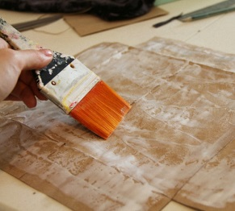
2. Разбавьте одинаковое количество клея и очищенной воды в металлической емкости. Когда смесь загустеет, положите ее в ступку и разотрите. Вылейте смесь в тарелку и дождитесь ее полного загустения. Данную массу, после остывания разрезают на кусочки и используют порционно. На 350 грамм клея следует взять 360 грамм воды и 180 грамм водки. Все ингредиенты доведите до кипения и пользуйтесь клеем, после остывания.
3. Приготовьте водяную баню. На пол литра воды возьмите полкилограмма клея и половину ложки уксуса. Варите до тех пор, пока клей не растворится, затем добавьте пол-литра 40% технического спирта.
4. На 250 грамм клея возьмите 250 грамм воды, доведите до загустения. В конце варки добавьте 250 грамм глицерина. Дождитесь пока вода испарится. Выложите клей в форму и используйте по надобности. Чтобы пользоваться таким клеем нужно его разбавить с водой, в соотношении один к одному.
Вопросы для самоконтроля:
- В чем заключаются функциональные особенности клея?
- Какие основные виды клея существуют?
- Рассказать технологию приготовления клея ПВА.
- Рассказать технологию приготовления клея из муки.
- Рассказать технологию приготовления клея из крахмала.
- Рассказать технологию приготовления клея из линолеума.
- Рассказать технологию приготовления клея для бумаги.
- Рассказать технологию приготовления клея «Титан».
- Рассказать технологию приготовления столярного клея.

